台球俱乐部日常活动

Billiard activity will continue on Wednesday.   Please reply this mail to me or send wechat message to let me know your participation. Join us and have fun !

Time:                     18:50-21:00,  **October 21,  2015**

**Place:                    Pan Xiao-Ting Snooker Club, No. 2000, Longyang Rd, Pudong New Area, Shanghai**

Contact:               **Deng Shangchao-B54648**

Wechat:               **Vincent-邓尚超**

龙阳广场潘晓婷台球室

Thanks & Best Regards,

**Vincent DENG**

Tel: (+86 21) 2893 7474  MP: (+86) 183 2916 6055

 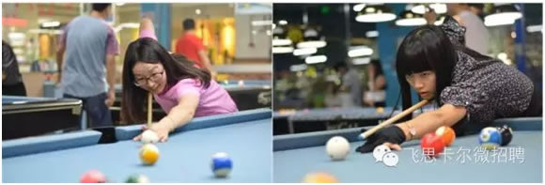

骑行俱乐部之阳澄湖 出发

欢迎大家参加此次骑行活动。此次活动注意事项如下。

时间：10月18日（周日）一天， 七点半公司集合，六点左右回到上海

行程安排：

      1. 早上七点半公司门口集合，分配坐车方案

      2. 约两小时车程，到达阳澄湖捷安特车店。车店详细地址：巴解路阳澄湖水上公园停车场

      3. 湖边骑行约三小时，30km左右

      4. 吃中饭，闲逛，回上海。

费用：    家属租车和过路费自费，保险俱乐部买。所有人餐饮AA

集合地点：公司门口

集合时间：10月18日上午七点半

联系方式：谢杨易：13701646157   路绪光（领队）：18964953545

停车场：  开车同事注意阳澄湖目的地为：巴解路阳澄湖水上公园停车场

注意：    1. 定好闹钟，此次出发时间比较早。

          2. 注意防晒。

骑行俱乐部之阳澄湖 召集

秋高气爽，丹桂飘香，好一个醉人心脾的金秋十月。携三五好友，乘风骑行，岂不快哉！如此良辰美景艳阳天岂能辜负！

好消息，骑行俱乐部开始下半年的骑行活动了。此次我们兵发素有大闸蟹之乡美称的阳澄湖，来一场美轮美奂的湖边之旅。

废话不多说，请各位仔细看一下行程安排。

时间：10月18日（周日）一天

景点：1. 阳澄湖水上公园

   2. 阳澄湖半岛旅游度假区

   3. 巴城

行程安排：

      1. 早上七点半公司门口集合，分配坐车方案

      2. 约两小时车程，到达阳澄湖捷安特车店。车店详细地址：巴解路阳澄湖水上公园停车场

      3. 湖边骑行约三小时，30km左右

      4. 吃中饭，闲逛，回上海。

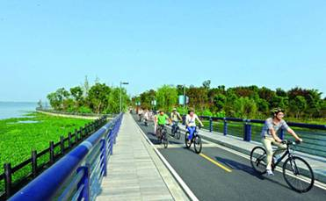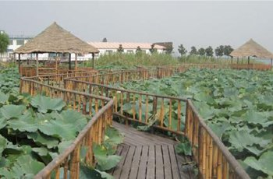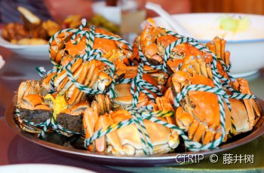

俱乐部可以提供单车，头盔，手套，水，也会为大家购买保险，餐饮AA。

报名方式：回复本邮件，格式为：姓名-性别-身份证号-手机号。由于车店车辆有限，本次活动仅限25人，望谅解。

报名时间：截止到10月15日下午五点。

集合地点：公司门口

集合时间：10月18日上午七点半

联系方式：谢杨易：13701646157   路绪光（领队）：18964953545

注意： 1. 开车同事注意阳澄湖目的地为：巴解路阳澄湖水上公园停车场

骑行俱乐部之佘山&泰晤士 总结

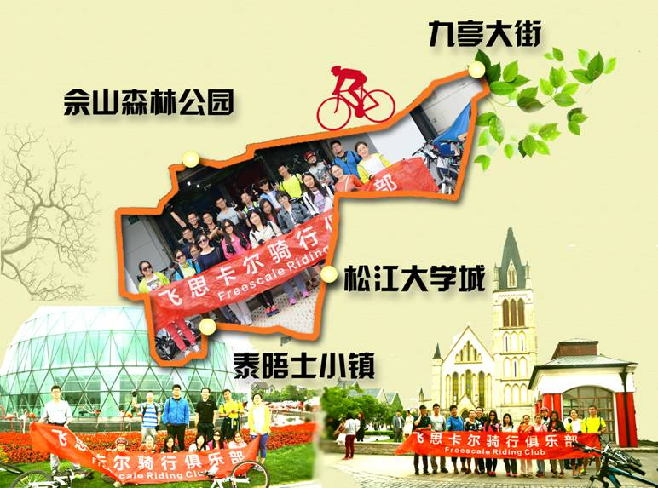

    5月16日，天气甚好。飞思卡尔骑行俱乐部再次踏上征程。由于车辆有限，25个名额此前已被瞬间预约一空。

    早上10:00大家如约到达起点九亭大街，简单整装后启程。此次行程依然由谢部长和路领队保驾护航，途径欢乐谷、玛雅水公园、佘山、辰山植物园、大学城，并在泰晤士小镇停留游玩。如此良辰美景、才子佳人，一路依旧心花路放，仿佛忘却了时间飞逝，不知不觉，日落西山，大家不舍地启程返航。

这次没有预约到的童鞋，下次记得设置好邮件rule，抢占先机哦~

骑行俱乐部之佘山&泰晤士 出发

经过几天大伙的积极报名，现在周六骑行活动的最终名单如下， 如有小伙伴被遗漏了，请第一时间回复我邮件，谢谢！

由于车店车辆有限，只能截止报名了。没有参加的小伙伴下次一定要在第一时间报名哈。^-^

**谢杨易                                路绪光                                高贤虎                汪磊                     张祺炜                夏柏琳**

**殷浩                     杜斌                     洪晓丽                张志阳                栗戈                     沈诗律**

**李颖                     林佳佳                尤雯                     王鑫                     姜庆荣                                周徐萍**

**蒋丹红                                王晗宇                                王凯                     侯丽娜                                刘艳                     王莉**

**许艳**

活动注意事项：

1.集合地点：九亭大街捷安特专卖店（九亭大街261号），地铁9号线九亭站下，打的起步价即到。千万别跑到第一次活动地点，龙阳路去了哈

2.集合时间：5月16日上午10点

3.联系方式：谢杨易：13701646157

       路绪光（领队）：18964953545

4.这个季节温度有点高了，穿轻便一点的衣服。

5.家属的保险和水俱乐部提供，租车费用需要自理。经过和车店的一番唇枪舌剑，小编帮同事们把价钱砍到了70元/车。

行程安排：

1. 上午10点集合，奔赴佘山，游完之后，直达辰山植物园。

2. 中午到达大学城，大家自行吃饭。休息片刻后，游玩大学城。之后直达泰晤士小镇

3. 泰晤士小镇游完之后骑回九亭。

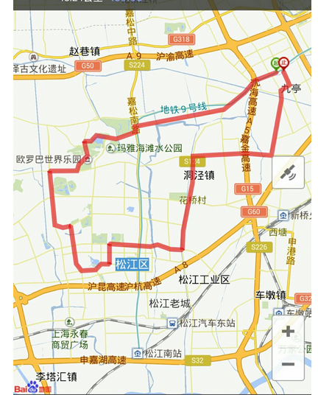

骑行俱乐部之佘山&泰晤士 召集

时间：5月16日一天

线路：九亭地铁站-> 佘山->辰山植物园->松江大学城-> 泰晤士小镇， 单程15km

景点：1. 佘山：上海最高峰，谁说上海没有山？佘山风景甲上海，绝对不错！

   2. 辰山植物园：微风习习，青草依依，美景没得话说

   3. 松江大学城：聒噪的大上海里的一丝恬静，久离校园的小伙伴们有机会重返象牙塔了。

   4. 泰晤士小镇：英伦风格建筑群，典雅别致。小吃也很多，妹子们有福了。

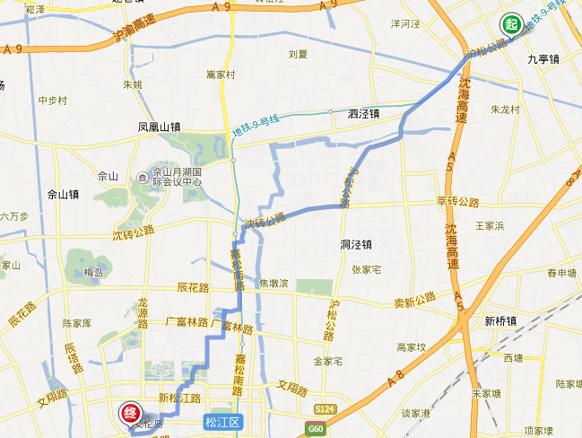

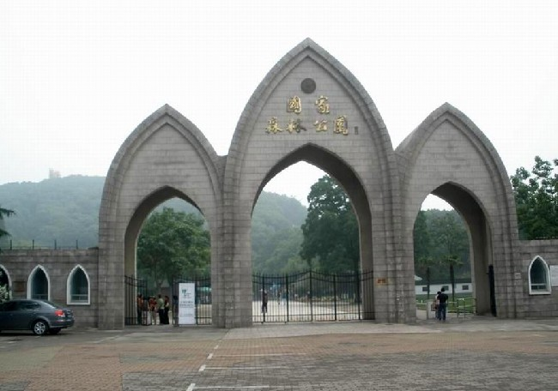

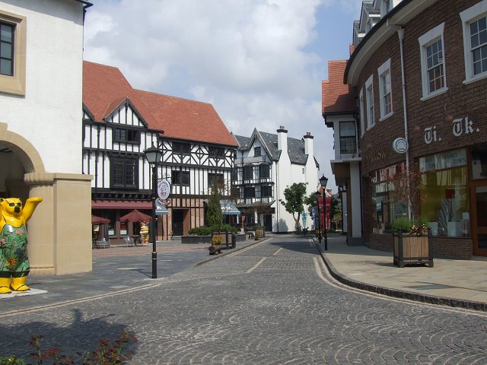

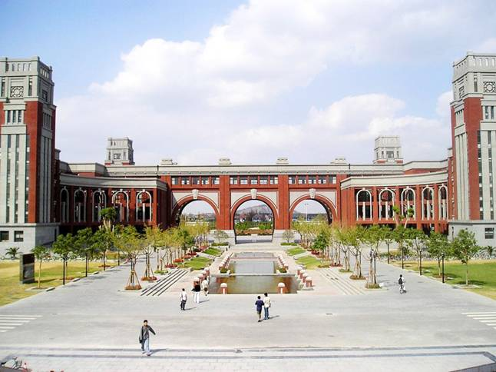

俱乐部可以提供单车，头盔，手套，水，也会为大家购买保险，餐饮AA。

5月16号是阴天，没有大太阳，妹子们也不用担心被晒到。很适合骑行。

报名方式：回复本邮件，格式为：姓名-性别-身份证号-手机号。由于车店车辆有限，本次活动仅限25人，望谅解。

报名时间：截止到5月14日下午五点。

集合地点：九亭大街捷安特专卖店（九亭大街261号），大家坐地铁到那边集合。

集合时间：5月16日上午10点

联系方式：谢杨易：13701646157

          路绪光（领队）：18964953545

注意：这个季节温度有点高了，穿轻便一点的衣服。

骑行俱乐部之七宝古镇 出发

大家报名热情都很高，联系了下车行，目前那边的车只够现在报名的人数了。

另外，路上人多的话，突发状况实在太多了。所以现在只能提前截止报名了。

想参加骑行的同事可以报名我们下一次的活动，大概一个月之后会举办的， ^-^.

现在就下面几个事情跟大家核对一下。

**1. 报名人如下，如果有遗漏了的，烦请发邮件通知我一下。**

赵哲斐                 高贤虎                 汪磊                      林佳佳                 谢杨易

伏星源                 马春燕                 凌莉                      葛文洁                 陈忆伦

刘艳                      王莉                      陶永燕                 杨钊                      路绪光

梁永勤                 王子丹                 喻宁宁                  衡杰                     张志阳

张国华                 杜斌                      殷浩                       汪明科

张薇                      崔兴                      李雅兰

**2. 集合时间和地点**

时间：4月4日（本周六）上午九点半，由于人多，希望大家时间观念强一点，我们会准时出发的。

地点：龙阳路地铁站捷安特专卖店（杜鹃路395号），自带车的童鞋自己把车骑过去，很近的。

**3. 注意事项**

1）带好公交卡，坐轮渡的时候会用到

2）活动尽量穿宽松衣物，运动鞋(有骑行服饰最好)，轻装简行。

3）活动中遵守交通规则，服从负责人安排。

4）俱乐部提供车，头盔，手套，水， 并给大家买好保险。带朋友的车费需自理。路途产生的餐饮AA制。

5）路途中有领队，骑行不要超过领队，尽量不要多人并排骑行，男生们速度不要太快，照顾下女生。

      路途中如果爆胎，请不要心急，希望其余的人可以等待一下，领队需要一点时间帮忙处理。

**4. 路线**

会有领队带队，但由于人数较多，现在烦请大家了解下大概线路。微信里也会有截图。

1）去程：车店->三林路渡口。             沿龙阳路向西直走，左转入世博大道向南直走。到达三林路渡口。

                  港口渡口->七宝古镇。             沿罗秀路向西直走，转入莲花南路，再转入古美西路，接着转入龙茗路，转入顾戴路，转入新镇路，直走到达。

2）返程：七宝->陆家浜渡口。             漕宝路向东->龙腾路向北->瑞宁路向北->龙华东路向东->中山南路向北， 到达渡口

                  南码头渡口->车店。  龙阳路一路向东即到。

骑行俱乐部之七宝古镇 召集

时间：4月4日一天

线路：**龙阳路地铁站-> 南码头渡轮->陆家浜路渡轮->徐汇滨江-> 七宝古镇**， 单程23km

景点：1. 渡口：可能很多高大上的同事们都还没有感受过浦江轮渡吧，这次可以好好体验一番了。

            2. 徐汇滨江：骑着豪车，穿行于黄浦江边，美景尽收眼底，何等的潇洒！

            3 七宝古镇：典雅素朴的江南小镇，领略千百年前的大上海。另外，七宝小吃很多，馋嘴的

                妹子们有福了。

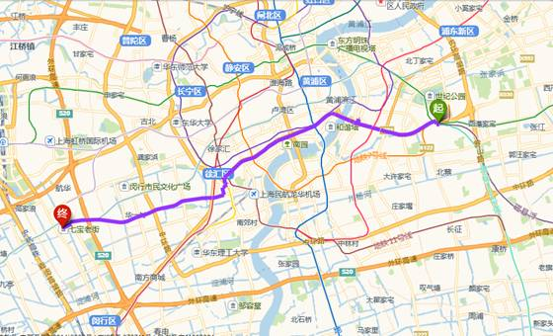

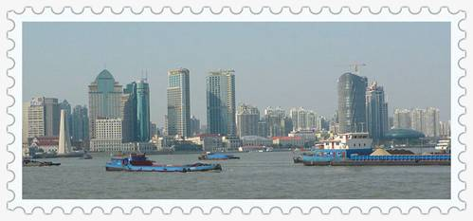

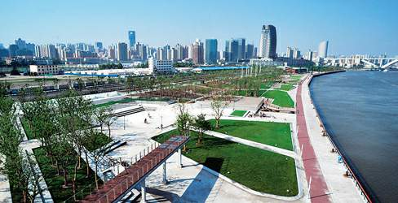

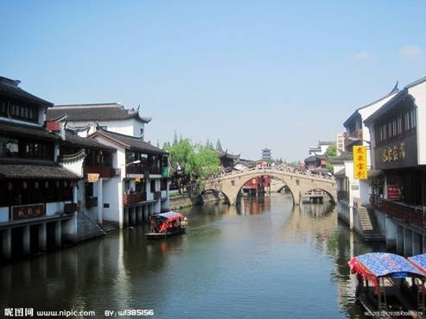

俱乐部可以提供单车，如果自己有爱车，建议用自己的车。头盔，手套，水俱乐部都有提供。

4月4号是阵雨天气，骑行没问题。没有大太阳，妹子们也不用担心被晒到。很适合骑行。

报名方式：回复本邮件，格式为：姓名-自己有没有车，如“谢杨易-有车”

报名时间：截止到4月2日下午五点。

集合地点：龙阳路地铁站捷安特专卖店（杜鹃路395号），自带车的童鞋需要自己把车骑过去，很近的。

集合时间：4月4日上午九点半

注意：带好自己的公交卡，做轮渡的时候要用到的。

**篮球俱乐部**

篮球俱乐部由一帮活力四射的年轻人组成，他们热爱运动，热爱篮球。每周会有例行的篮球比赛，或十来人的四对四，或十五人左右的全场比赛。队员们在这片场地上挥洒着汗水，享受着青春。每年球队会参加“张江杯3V3篮球赛”和“张江杯篮球赛”。这几届都有取得不俗的战果。每次比赛更有激情热辣的篮球宝贝们助阵。

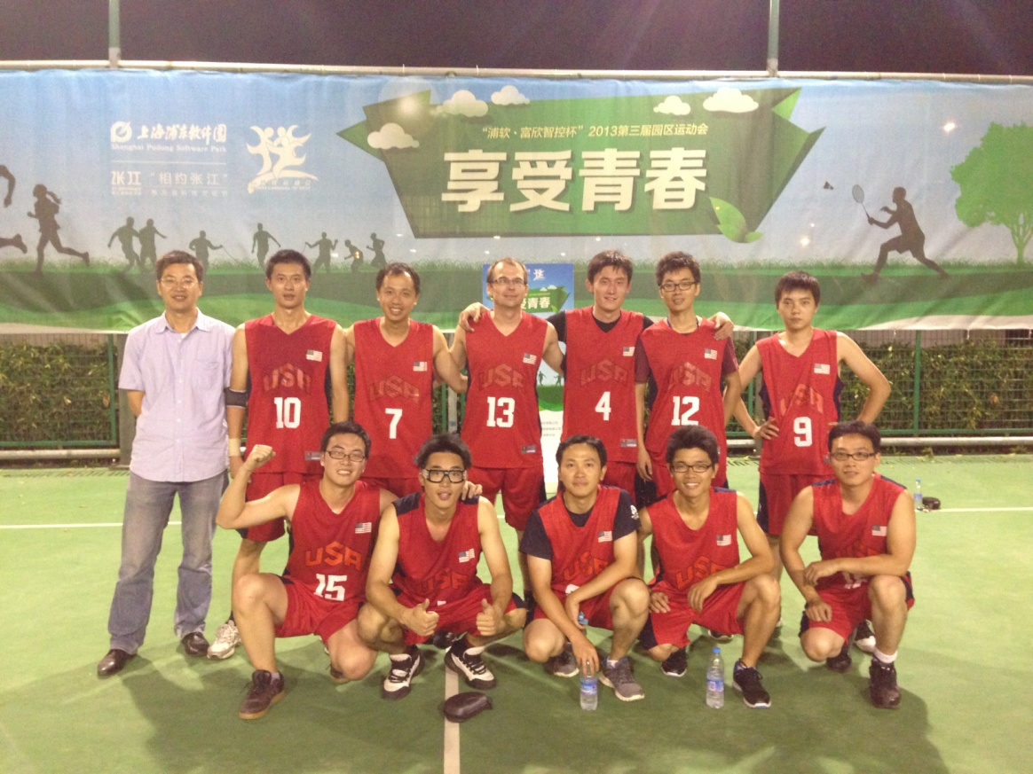

俱乐部信息如下：

活动时间：每周四晚 6:00 ~ 8:00

活动地点：浦东新区镇中心路185号(近高科西路)

“坤儒体育综合馆龙阳馆”.（室内场）

联系人：Dong Aisheng-B29396

**足球俱乐部**

足球俱乐部由一群身材矫健，快步如飞的同事组成，他们体能充沛，身手敏捷，最重要的是热爱足球。每年总能在张江杯足球赛上斩金夺银，获取荣誉如探囊取物。国家队不行，咱飞思卡尔足球队顶起！

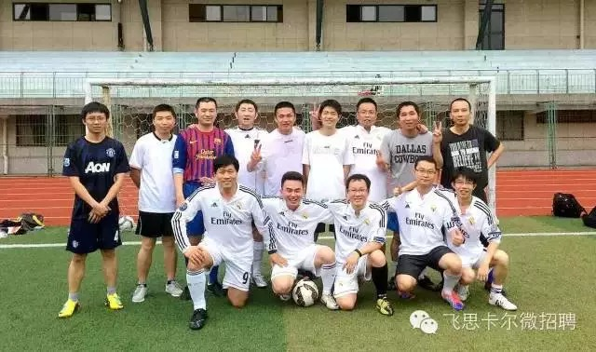

俱乐部信息如下：

活动时间：每周三晚 6:00 ~ 8:00

活动地点：中医药体育场

联系人：zhan qian-B50201

**台球俱乐部**

台球作为一项儒雅优美的绅士运动，也广受公司美女帅哥喜欢。每年公司内部都会组织一次台球比赛，分为男单和混双。报名同事很踊跃，比赛也是精彩纷呈。

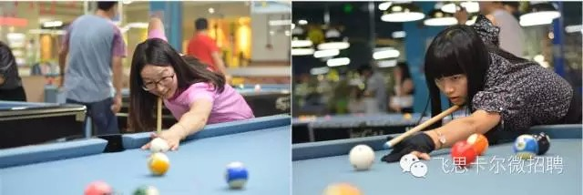 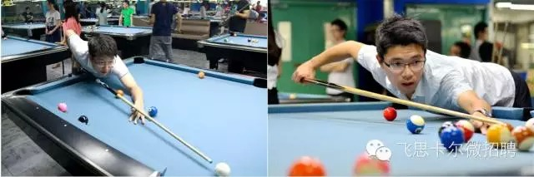

俱乐部信息如下：

活动时间：每周三晚 6:30 ~ 8:30

活动地点：龙阳广场四楼潘晓婷台球厅

联系人：deng shangchao-B54648

**瑜伽俱乐部**

近年来，由于瑜珈其内涵高雅、修身养性而且无需繁复器材，修习瑜伽已经成为女性白领运动的首选。飞思卡尔上海的瑜伽课也如春风化雨一般顺利地进行了一年半，培养了一批又一批瑜伽爱好者，并使她们在瑜伽和业瑜伽（即我们的工作）中都获益匪浅。



俱乐部信息如下：

活动时间：每周一晚 5:00 ~ 6:30

活动地点：公司七楼，自带垫子

联系人：

**乒乓球俱乐部**

乒乓球作为国球，也深受公司同事们喜爱。乒乓球男女老少都很适合，也能很好的放松身心，确实为一种工作之余很好的休闲锻炼方式。公司有一年一届的乒乓球比赛，每次都是精彩纷呈。

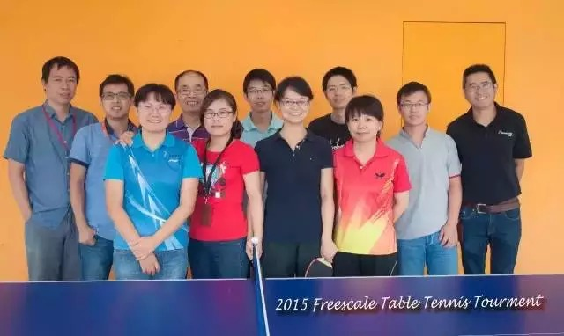

俱乐部信息如下：

活动时间：每周三晚 5:30 ~ 7:30

活动地点：公司七楼，提供球和球拍

联系人：gong shaohui-b45531

**羽毛球俱乐部**

羽毛球也是一项男女老少皆宜的运动，作为公司人数最多，经费最充足的俱乐部，深受大家喜爱。举办每年一届的“飞思卡尔杯羽毛球大赛”，每次参与者众多。

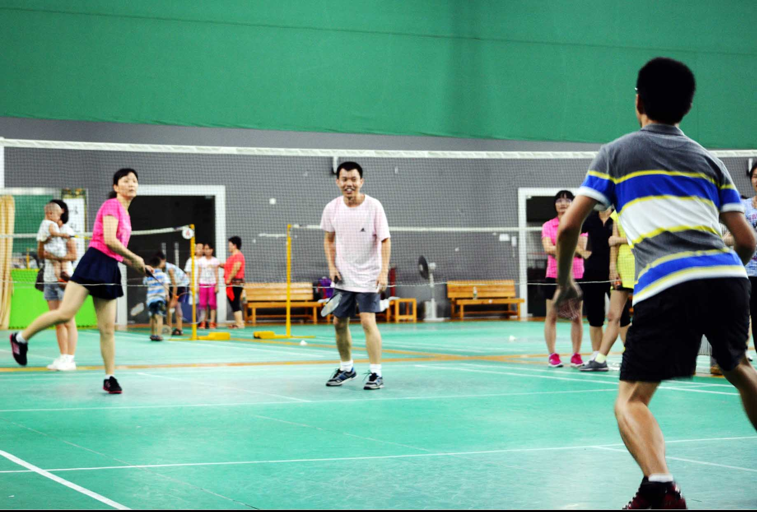

俱乐部信息如下：

活动时间：每周一晚 6:00 ~ 8:00

活动地点：藿香路张江实验小学

联系人：Jiang Justin- b31011

**骑行俱乐部**

骑行俱乐部虽然才成立一年，但每次活动总是爆满，很多同事抱怨报名不上。是公司少有的女生多于男生的活动。骑行活动一年四五次，每次时间地点不固定。一般上半年两次，下半年两次。俱乐部经常去一些适合骑行的风景优美的地点，比如松江，崇明岛，阳澄湖。

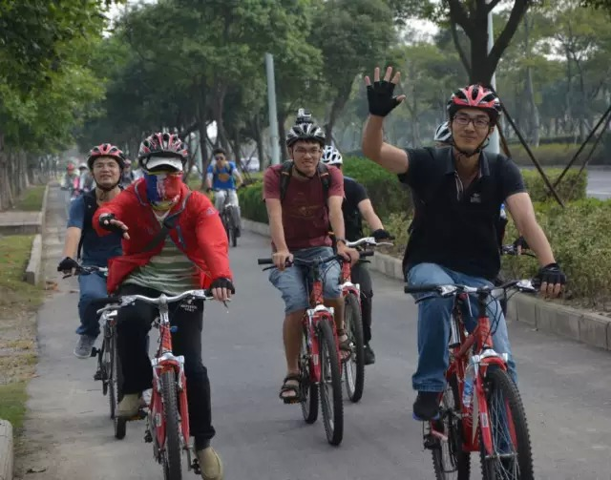

俱乐部信息如下：

活动时间：不固定，4，5,10,11四个月

活动地点：不固定，上海周边

联系人：Xie Yangyi- b47714

**网球俱乐部**

网球作为一项风靡欧美的贵族运动，也被公司帅哥美女们喜爱着。他们有潇洒优美的转身反手击球，也有激情洋溢的高压发球。公司提供免费网球，网球拍比较贵重，需要个人自带。

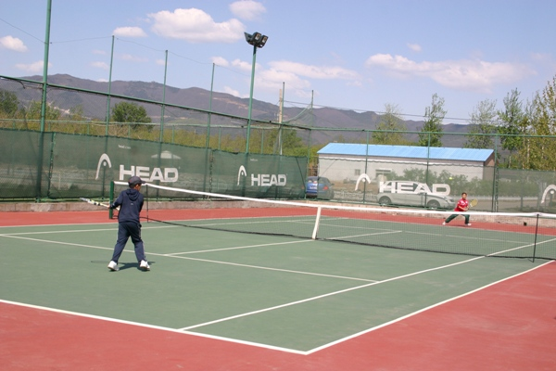

俱乐部信息如下：

活动时间：每周三晚6:00 ~ 8:00

活动地点：科苑路德国中心网球场

联系人：zhang qiwei- b39250